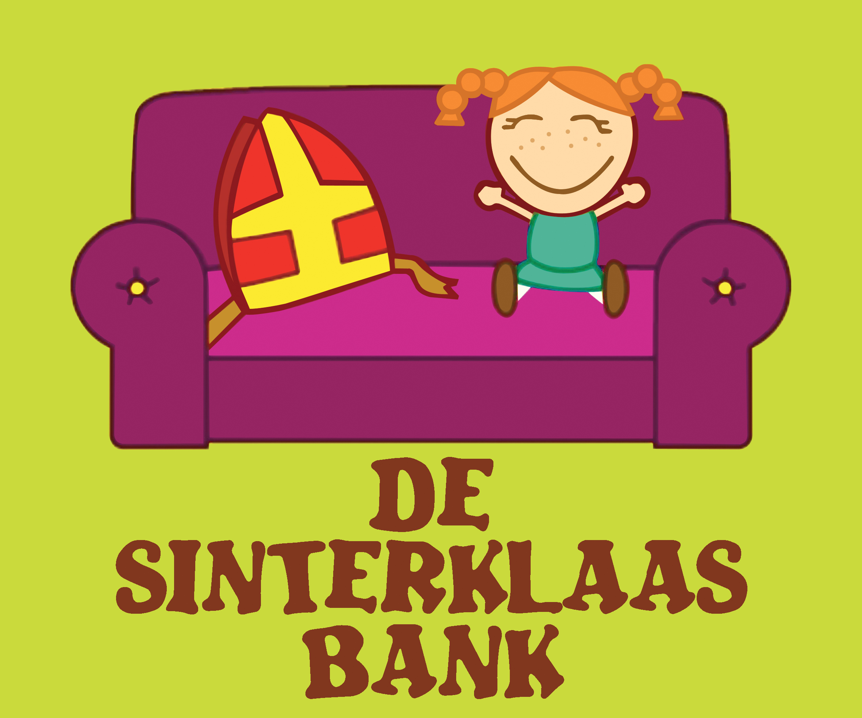

Stichting de Sinterklaasbank

JAARVERSLAG 2018

Inhoudsopgave

De Sinterklaasbank 3

Voor wie?

Hoe?

De Stichting

Beleidsplan

Organisatie 4

Bestuur

Rooster van aftreden

Raad van advies

Bezoldiging

Voorzitter 7

Algemeen

Werkwijze

Dankwoord

Penningmeester 9

Algemeen

Cijfers

De Sinterklaasbank

Voor wie?
We zijn er voor kinderen (tussen de 0 en 12 jaar) die vanwege sociaaleconomische omstandigheden anders geen sinterklaasviering zouden hebben. Al sinds 2006.

Hoe?

Er zijn een aantal uitgangspunten volgens welke de Sinterklaasbank werkt:
a. het is een organisatie van vrijwilligers;
b. het geeft vrijwilligers een platform en een leidraad (formule) om mee te werken;
c. het beheert de formule en heeft de algehele controle;
d. de vrijwilligers helpen mensen op nationaal en lokaal niveau;
e. het is een ANBI. Zij beoogt geen winst, is geen commerciële organisatie en haar bestuur krijgt geen bezoldiging
f. het respecteert de privacy (conform regels AVG) van de kinderen, de gezinnen en de intermediairs die participeren in de sinterklaasviering.

De Stichting
Stichting de Sinterklaasbank (de “Stichting”) is op 19 mei 2006 bij notariële akte opgericht. De meest recente statuten van de Stichting zijn in 2013 vastgesteld.
De Stichting is ingeschreven en haar statuten zijn gedeponeerd bij het handelsregister van de Kamer van Koophandel voor Gooi- en Eemland onder nummer 32115885.
De Stichting is feitelijk gevestigd aan de Ceintuurbaan 255, 1402HL te Bussum.
De Stichting is een zogenaamde Algemeen Nut Beogende Instelling (“ANBI”) en is in het bezit van een ANBI-verklaring (RSIN: 8161.25.211). De Stichting streeft ernaar te allen tijde te voldoen aan de vereisten die gelden voor het houden van de ANBI-status

Beleidsplan
Het beleidsplan voor de periode 2018-2021 is beschikbaar op de website van de Stichting.

Organisatie

Bestuur
De vacature voor secretaris is per mei 2018 ingevuld door Harm Super. De penningmeester heeft zich voor nog 4 jaar verbonden aan de Stichting.
Het bestuur van de Sinterklaasbank bestond op 31 december 2018 uit de volgende leden:
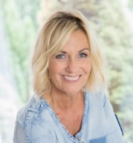 |  | 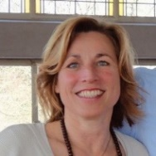
Elisa Nuij | Harm Super | Jacqueline Knapen
Voorzitter | Secretaris | Penningmeester

Rooster van aftreden
Conform de statutaire regeling worden bestuurders benoemd voor een periode van vier jaar. Aftredende bestuurders kunnen onmiddellijk worden herbenoemd. Het huidige rooster van aftreden is als volgt:
Elisa Nuij, per 30 mei 2020
Harm Super, per 30 mei 2022
Jacqueline Knapen, per 30 mei 2022

Raad van advies
De Sinterklaasbank heeft een informele raad van advies ingesteld. Dit raad van advies bestond op 31 december 2018 uit Peter Heijnis.
De opdracht van de raad van advies is om als klankbord te dienen voor het bestuur. De raad van advies bestaat uit (zeer) ervaren vrijwilligers die hun tijd en ervaring ter beschikking stellen gedurende het jaar. Bij de totstandkoming van de nieuwe werkwijze is de raad van advies nauw betrokken geweest.

Bezoldiging
De Sinterklaasbank bestaat dankzij de inzet van haar vrijwilligers en haar donateurs. Het bestuur en de vrijwilligers voelen een sterke morele plicht om de verkregen middelen zoveel als mogelijk bij de doelgroep te doen belanden. De Sinterklaasbank betaalt haar bestuur geen bezoldiging. Vrijwilligers die gedurende het jaar voor de Sinterklaasbank beschikbaar zijn, en niet alleen in de sinterklaasperiode, kunnen voor een vrijwilligersvergoeding in aanmerking komen.
De Sinterklaasbank vergoedt onkosten die door vrijwilligers en bestuurders zijn gemaakt in de uitoefening van de functie.

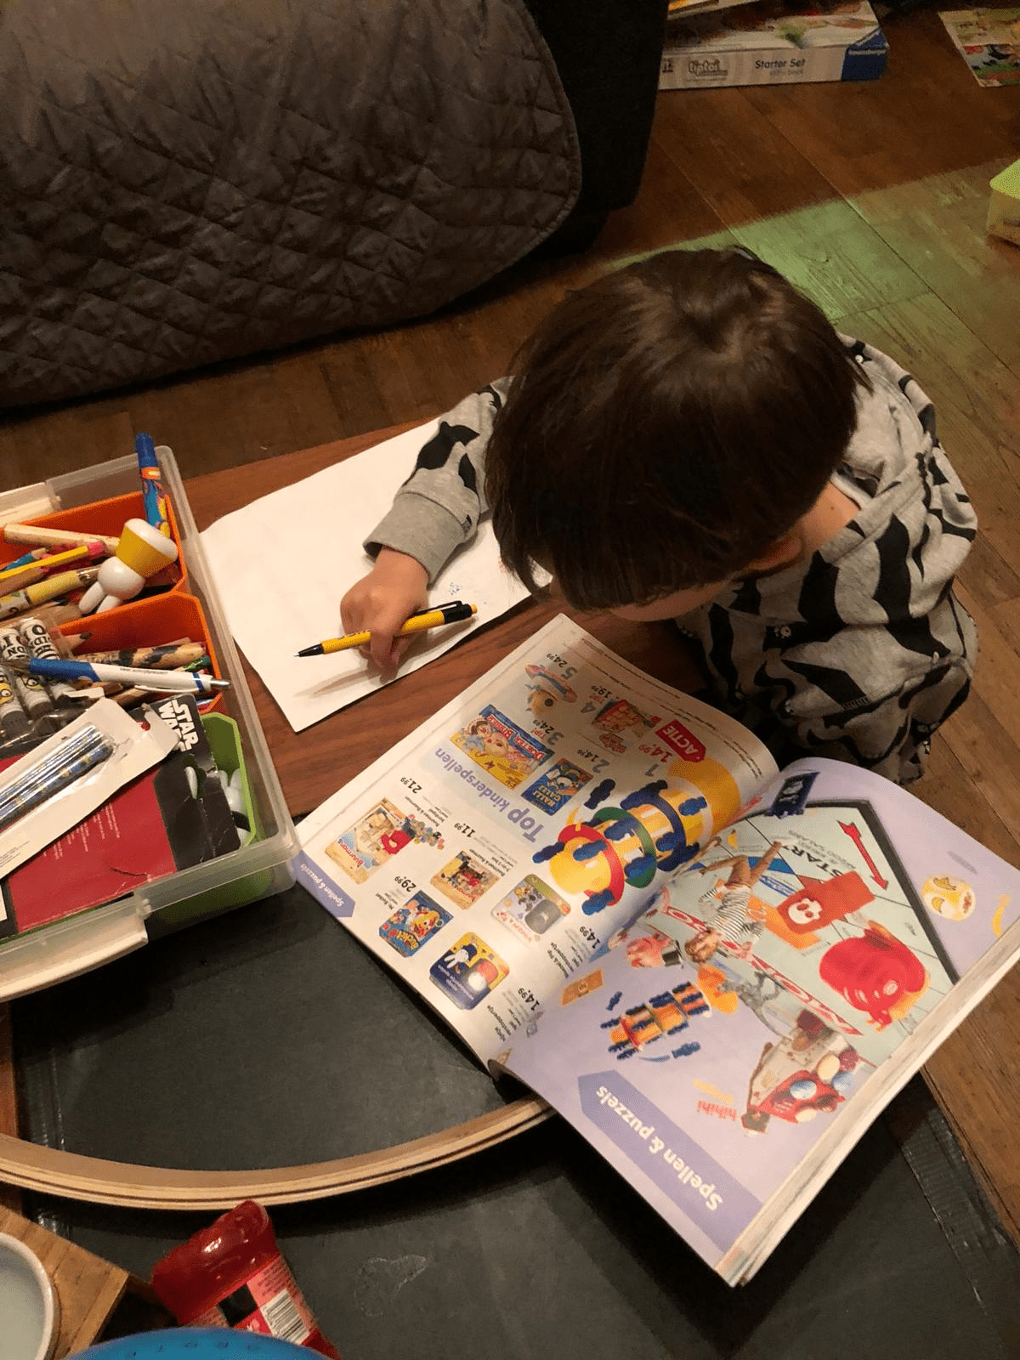

Voorzitter

Algemeen
De Sinterklaasbank bestond in 2018 alweer 12 jaar. Het jaar waarin we ruim 5.000 kinderen hebben kunnen voorzien van hun wenscadeau.

Inmiddels lukt het ons steeds beter om de kinderen te bereiken die veelal onder de radar blijven. Via intermediairs zoals daar zijn leerkrachten, vertrouwensartsen maar ook psychologen lukt het ons meer en meer om de gezinnen te ondersteunen die hun armoede in stilte doorstaan en niet door andere initiatieven worden bereikt.

Wij blijven het zien als een uitdaging en blijven ons hiervoor inzetten. Ook in 2019.

Werkwijze
Onze werkwijze is sinds vorig jaar veranderd en dat heeft erin geresulteerd dat wij met minder vrijwilligers meer kinderen kunnen bedienen.

Wij staan ervoor dat uw donatie terecht komt waar hij terecht moet komen en proberen zoveel mogelijk misbruik te voorkomen. Wij vinden zorgvuldigheid hierin heel belangrijk. Voor u als donateur maar ook voor ons als vrijwilligers. Dit doen wij door strak de vinger aan de pols te houden.

- Om ervoor te zorgen dat de cadeaus op de juiste plek terechtkomen, onderhouden wij zeer nauwe contacten met intermediairs. Op het moment dat wij bijvoorbeeld via medewerkers van Intertoys hoorden dat er gezinnen waren die substantiële bedragen wilden bijbetalen bij het inleveren van de codes, zijn wij direct in contact getreden met de desbetreffende intermediair om uit te zoeken hoe dit zat.

- Ons geautomatiseerde systeem geeft ons een heel duidelijk beeld welke codes zijn ingewisseld, voor welk bedrag er is gekocht en wat er is gekocht. Op deze manier kunnen wij ook zien wanneer codes niet zijn ingewisseld. Ook dan treden wij in contact met de intermediair.

- Voor zover mogelijk zoeken wij ook de verbinding met collega stichtingen om ervoor te zorgen dat gezinnen niet ‘dubbel’ bediend worden.. Het kan niet zo zijn dat sommige kinderen van meerdere liefdadigheidsinstellingen cadeaus ontvangen terwijl andere kinderen naast de pakjesboot vallen.

Ons nieuwe geautomatiseerde systeem heeft zich in 2018 bewezen. Het werkt zoals wij willen dat het werkt. Op deze manier kunnen wij meer kinderen voorzien en boeten we niet in op betrokkenheid. In 2019 zullen wij de ingeslagen weg daarom vervolgen.

Dankwoord
Wij zijn een Stichting die bestaat dankzij de inzet van haar vrijwilligers en haar donateurs. Het blijft hartverwarmend om te zien hoe mensen ons initiatief steunen, op allerlei verschillende manieren, en ervoor willen zorgen dat een kind niet naast de pakjesboot valt. Daarbij past alleen maar een gevoel van grote dankbaarheid.
Het gaat te ver om hier iedereen individueel te bedanken, maar bij deze BEDANKT!

Elisa Nuij
Voorzitter

Penningmeester

Algemeen

De nieuwe koers die wij enkele jaren geleden hebben ingezet heeft inmiddels zijn vruchten afgeworpen. Voor ons als bestuur is het enorm belangrijk dat wij de kinderen bereiken die echt buiten de pakjesboot vallen.
De wijziging van ons aanmeldingen systeem en het inzetten van intermediairs heeft ertoe geleid dat wij de kinderen kunnen bereiken waar het echt om gaat., namelijk de kinderen die anders geen cadeautje krijgen met Sinterklaas.
In 2018 hebben wij ruim 5000 kinderen van een cadeau kunnen voorzien.
In 2019 verwachten wij dat dit kan oplopen naar 6000 kinderen.

In 2018 hebben wij ons niet actief beziggehouden met het werven van fondsen.
Vanwege onze naamsbekendheid en de sympathie voor ons goede doel hebben wij ook in 2018 op brede financiële ondersteuning mogen rekenen van particulieren, instellingen en bedrijven.

Door het grote aantal kinderen dat wij in 2018 hebben kunnen helpen is het vermogen van de stichting iets teruggelopen tov het jaar 2017.
Het streven is om in 2019 ongeveer 6000 kinderen blij te maken met een door hen zelf uitgekozen sinterklaascadeau.

Voor een gedetailleerde financiële verantwoording verwijs ik naar de jaarrekening 2018 zoals deze staat gepubliceerd op de website.

Cijfers
Omdat de Sinterklaasbank de privacybescherming van zowel de kinderen als van de donateurs hoog in het vaandel heeft staan vermelden wij nergens namen. Instellingen die aan ons willen doneren worden hierop ook van tevoren gewezen.

Inkomsten | Uitgaven cadeaus | Bedrijfskosten | Eigen vermogen  31-12-2018
€ 97.900 | € 99.681 | € 7.789 | € 259.538

Mr. Jacqueline Knapen

Penningmeester

